2014年浦东新区高三物理竞赛试卷
说明：
1．考试时间为90分钟．请把答案书写在答题纸上，写在试卷上不得分．
2．单项选择题每题3分，14题共42分；多项选择题每题4分，10题共40分；填空题每题4分，12题共48分；实验题共20分；总计150分．
一、单项选择题
1．一匀质球上的A点位于球心正上方，通过一根细线连接在竖直墙壁上，球处于平衡状态，如图所示。关于球对墙壁的摩擦力的下列叙述，正确的是（ ）．
A
A．球对墙壁的摩擦力的方向竖直向下
B．球对墙壁的摩擦力的方向竖直向上
C．球对墙壁无摩擦力
D．无法确定
2．从空中某高处将a球以v₀的初速度水平抛出，与此同时让另一球b开始自由落下，不计空气阻力。以下说法中正确的是（ ）．
A．以a球为参考系，b球做平抛运动
B．以b球为参考系，a球做自由落体运动
C．在运动过程中，a球相对于b球的速度为0
D．在运动过程中，b球相对于a球的速度为v₀
3．三角形滑块的钉子O上悬挂一个单摆，如图所示。用O点正下方竖直线到单摆的摆线所张的角∠O₁OP来确定摆球的位置，并规定逆时针旋转为正角，顺时针为负角。当滑块沿倾角为α的粗糙斜面滑下，达到稳定后，滑块沿斜面匀加速下滑，此时∠O₁OP的大小可能是（ ）．
O
O₁
P
α
A．∠O₁OP≤0 B．0<∠O₁OP<α
C．∠O₁OP≥α D．无法确定
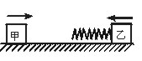4．如图所示，甲乙两物体在同一光滑水平轨道上相向运动，乙上连有一段轻弹簧，甲乙相互作用过程中无机械能损失，下列说法正确的是（ ）．
A．若甲的初速度比乙大，则甲的速度后减到0
B．若甲的初动量比乙大，则甲的速度后减到0
C．若甲的初动能比乙大，则甲的速度后减到0
D．若甲的质量比乙大，则甲的速度后减到0
5．特技演员从高处跳下，要求落地时必须脚先着地，为尽量保证安全，他落地时最好是采用哪种方法（ ）．
A．让脚尖先着地，且着地瞬间同时下蹲 B．让整个脚板着地，且着地瞬间同时下蹲
C．让整个脚板着地，且着地瞬间不下蹲 D．让脚跟先着地，且着地瞬间同时下蹲
6．台球以速度v₀与球桌边框成α角撞击O点，反弹后速度为v₁，方向与球桌边框夹角仍为α，如图所示。若v₁<v₀，OB垂直桌边，则桌边给球的作用力方向可能为（ ）．
A．OA方向 B．OB方向
O
A
B
C
D
v₀
v₁
C．OC方向 D．OD方向
7．质量分别是m₁和m₂的两个木块用轻弹簧相连，放在水平地面上，如图所示，用细线拴住m₁，并用力将它缓慢竖直向上提起，当木块m₂刚要离开地面时，细线突然断裂，则此时木块m₁的加速度为（ ）．
m₂
m₁
F
A．0 B．g C．$\frac{(m_{1}+m_{2})g}{m_{1}}$ D．$\frac{m_{2}g}{m_{1}}$
8．如图所示，物体与轨道各处的动摩擦因数μ均相同，第一次物块从左侧高h₁处的A点滑下，经过一段水平轨道，滑上右侧倾角为θ₁的轨道1，滑到高为h₂的B点时速度降为0．将轨道1改成倾角为θ₂的轨道2（图中的细实线），已知θ₂＜θ₁，轨道2和轨道1的交点恰是B点．第二次物块仍从左侧轨道的A点滑下，滑上右侧的轨道2，则（ ）．
A．物块从高为h₁的A处滑下，仍能滑到高为h₂的B点
B．物块从高为h₁的A处滑下，能够滑过高为h₂的B点继续上滑
C．物块从高为h₁的A处滑下，不能滑到高为h₂的B点
D．由于不知道θ₂、θ₁的具体数值，无法判定
A
h₁
h₂
θ₁
θ₂
B
1
2

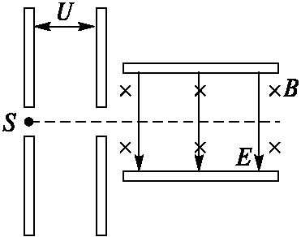
9．如图所示，从S处发出的热电子经加速电压U加速后垂直进入相互垂直的匀强电场和匀强磁场中，发现电子流向上极板偏转．设两极板间电场强度为E，磁感应强度为B．欲使电子沿直线从电场和磁场区域通过，只采取下列措施，其中可行的是（ ）．
A．适当减小电场强度E
B．适当减小磁感应强度B
C．适当增大加速电场极板之间的距离
D．适当减小加速电压U
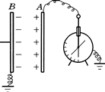
10．利用静电计研究平行板电容器的电容与哪些因素有关的实验装置如图所示，则下面哪些叙述不符合实验中观察到的现象（ ）．
A．B板向右平移，静电计指针偏角变小
B．B板向上平移，静电计指针偏角变小
C．保持B板不动，在A、B间插入一块绝缘介质板，静电计指针偏角变小
D．保持B板不动，在A、B间插入一块金属板，静电计指针偏角变小
11．如图所示，L为电阻很小的线圈，G₁和G₂为内阻不计、零点在表盘中央的电流计.当开关K处于闭合状态时，两表的指针皆偏向右方，那么，当K断开时，将出现（ ）．
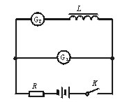A．G₁和G₂的指针都立即回到零点
B．G₁的指针立即回到零点，而G₂的指针缓慢地回到零点
C．G₁的指针缓慢地回到零点，而G₂的指针先立即偏向左方，然后缓慢地回到零点
D．G₁的指针先立即偏向左方，然后缓慢地回到零点，而G₂的指针缓慢地回到零点
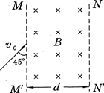
12．如图所示，宽度为d的有界磁场B，MM'和NN'是它的两条边界线，现有质量为m，电量大小为q的带电微粒，沿图示方向以速度v₀垂直射入磁场，要使粒子不能从边界NN'射出，粒子的入射速率v的最大值可能是（ ）．
① ②
③ ④
A．①③ B．②④ C．①④ D．②③
13．如图所示，矩形MNPQ区域内有方向垂直于纸面的匀强磁场，有5个带电粒子从图中箭头所示位置垂直于磁场边界进入磁块，在纸面民内做匀速圆周运动，运动轨迹为相应的圆弧，这些粒子的质量，电荷量以及速度大小如下表所示．
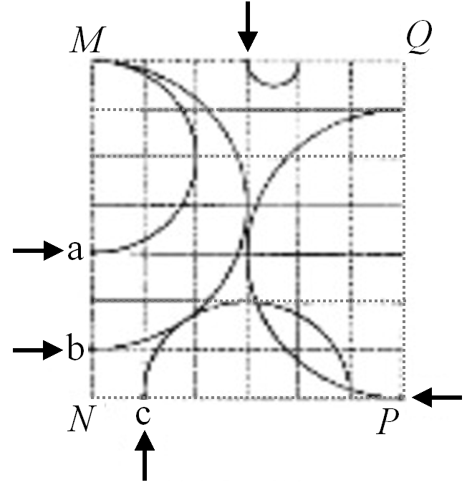
粒子  编号 | 质量 | 电荷量  （q>0） | 速度  大小
1 | m | 2q[ | v
2 | 2m | 2q | 2v
3 | 3m | -3q | 3v
4 | 2m | 2q | 3v
5 | 2m | -q | v

由以上信息可知，从图中a、b、c处进入的粒子对照表中的编号分别为（ ）．
A．3、5、4 B．4、2、5
C．5、3、2 D．2、4、5
14．氢原子从能级a跃迁到能级b时，吸收频率为ν₁的光子，从能级b跃迁到能级c时释放频率为ν₂的光子，已知这两种光相应的波长间的关系为λ₁>λ₂，则氢原子从能级c跃迁到能级a时将（ ）．
A．释放频率为ν₂-ν₁的光子 B．释放频率为ν₂+ν₁的光子
C．吸收频率为ν₂-ν₁的光子 D．吸收频率为ν₂+ν₁的光子
二、多项选择题
15．如图所示，在一端固定的轻弹簧下通过足够长的细线吊一个小球处于静止。然后将小球竖直拉下一段距离后由静止放手，讨论小球放手后一直向上运动至最高点的过程中，小球上升的速度和加速度的变化情况是（ ）．
A．加速度的大小一直减小 B．加速度的大小先减小，再增大，最后可能恒定
C．速度的大小一直减小到零 D．速度先增大，再减小到零
16．在距地面高h处，将一个小球沿水平方向抛出，不计空气阻力，取地面为零重力势能面。下列条件可以使小球在空中飞行时的速度方向能够达到与水平面成45°角的是（ ）．
A．小球的水平射程小于2h
B．小球的水平射程大于2h
C．小球抛出时的初动能大于其机械能的一半
D．小球抛出时的初动能小于其机械能的一半
17．如图所示，楔形物块A位于水平地面上，其光滑斜面上有一物块B，被与斜面平行的细线系住静止在斜面上。对物块A施加水平力，使A、B一起做加速运动，A、B始终保持相对静止。下列叙述正确的是（ ）．
左
右
A
B
A．若水平力方向向左，B对A的压力增大，A对地面的压力增大
B．若水平力方向向左，细线的拉力减小，A对地面的压力不变
C．若水平力方向向右，B对A的压力减小，细线的拉力增大
D．若水平力方向向右，细线的拉力增大，A对地的压力不变
18．如图所示，上端固定的细线下端悬吊一重为G的物体，处于静止。在物体上作用一个水平力F，使物体向右运动，要使细线能够达到水平的位置，则此过程中力F的大小可能是（ ）．
F
A．力F一定是逐渐增大到G
B．力F始终等于G
C．力F有时可能小于G，但一定在适当时候大于G
D．如果物体运动足够缓慢，力F无论多大都不能使细线处于水平位置
19．下表是卫星发射的几组数据，其中发射速度v₀是燃料燃烧完毕时火箭具有的速度，之后火箭带着卫星依靠惯性继续上升，到达指定高度h后再星箭分离，分离后的卫星以环绕速度v绕地球运动。根据发射过程和表格中的数据下面那些话是正确的？（ ）．
卫星离地面高度h（km） | 环绕速度v（km/s） | 发射速度v₀（km/s）
0  200  500  1000  5000  ∞ | 7.91  7.78  7.61  7.35  5.52  0 | 7.91  8.02  8.19  8.42  9.48  11.18
A．不计空气阻力，在火箭依靠惯性上升的过程中机械能守恒
B．卫星离地越高机械能越大
C．卫星离地越高环绕周期越大
D．当发射速度达到11.18 km/s，卫星能脱离地球到达宇宙的任何地方
20．如图所示，竖直墙面与水平地面均光滑且绝缘，两个带有同种电荷的小球A、B分别处于竖直墙面和水平地面，且共处于同一竖直平面内，若用图示方向的水平推力F作用于小球B，则两球静止于图示位置，如果将小球B稍向左推过一些，两球重新平衡时的受力情况与原来相比（ ）．
A．推力F将增大 B．墙面对小球A的弹力减小
C．地面对小球B的弹力减小 D．两小球之间的距离增大
21．如图所示，半径为R、质量为m且分布均匀的闭合金属圆环用长为L的丝线悬挂于天花板下，基其下方横放着一根通电直导线，今将环拉至摆线与竖直方向成θ角的位置（θ＜5°），无初速释放，设环在摆动过程中始终保持与导线在同一平面内，则（ ）．
A．环能摆到右侧同一高度处
B．环第一次摆到最低点所用时间大于
C．环运动中所受安培力始终与速度方向相反
D．环运动中所受安培力始终沿竖直方向
22．普通磁带录音机是用一个磁头来录音和放音的，磁头结构示意如图（a）所示，在一个环形铁芯上绕一个线圈，铁芯有一个缝隙，工作时磁带就贴着这个缝隙移动，录音时磁头线圈跟话筒、放大电路（亦称微音器）相连（如图b所示）；放音时，磁头线圈改为跟扬声器相连（如图c所示）．磁带上涂有一层磁粉，磁粉能被磁化且留下剩磁.微音器的作用是把声音的变化转化为电流的变化；扬声器的作用是把电流的变化转化为声音的变化．由此可知（ ）．
A．录音时线圈中的感应电流在磁带上产生变化的磁场
B．放音时线圈中的感应电流在磁带上产生变化的磁场
C．录音时磁带上变化的磁场在线圈中产生感应电流
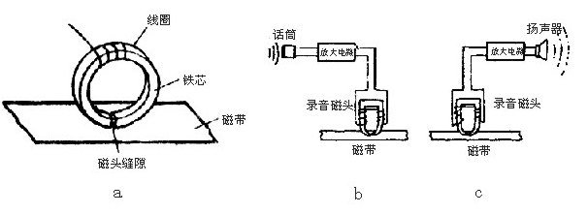D．放音时磁带上变化的磁场在线圈中产生感应电流

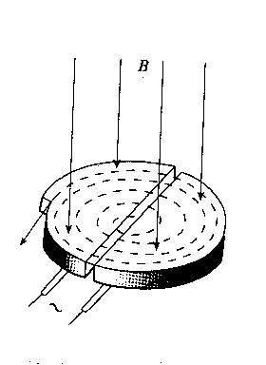
23．回旋加速器是加速带电粒子的装置，其核心部分是分别与高频交流电极相连接的两个D形金属盒，两盒间的狭缝中形成的周期性变化的电场，使粒子在通过狭缝时都能得到加速，两D形金属盒处于垂直于盒底的匀强磁场中，如图所示，要增大带电粒子射出时的动能，则下列说法中正确的是（ ）．
B
A．增大匀强电场间的加速电压 B．增大磁场的磁感应强度
C．减小狭缝间的距离 D．增大D形金属盒的半径
24．下列关于一些光学现象的分析正确的是（ ）．
A．水中的气泡有时看上去显得格外明亮，这是由于光从空气射向水时发生了全反射的缘故
B．凸透镜成虚像时，物的移动方向与像的移动方向相反
C．当物体从两倍焦距以外沿主光轴向凹透镜靠近时，物体与像之间的距离不断变小，而像则不断变大
D．红光和紫光在同一种玻璃中传播时，红光的传播速度比紫光的大
三、填空题
25．如图所示，质量为m的物体，静止在倾角为θ的斜面底端．物体与斜面间的动摩擦因数为μ，斜面长为L．现对物体施平行于斜面向上的拉力，使物体由静止开始运动．要使物体能够到达斜面顶端，拉力至少需对物体做的功为________________．
θ
m
L
26．如图所示，绕过光滑钉子O的细绳，两端分别拴有A、B两个小球，A球的质量是B球的2倍．现将两球从距地面高度为h处由静止释放．若细绳足够长，细绳的质量、空气的阻力均不计．则B球上升到距地面的最大高度为_________．
A
B
h
O
27．以初动能E_{k}竖直向上抛出质量为m的小球，小球运动中受到的空气阻力大小恒定．球落回抛出点时的动能为抛出时的$\frac{7}{9}$，则小球上升的最大高度为_________．
P
O
H
h
B
A
28．从某一高度处水平抛出一个质量为m的小球，不计空气阻力，落地时小球所受的重力的功率为P．落地的水平位移为s．则小球抛出时的初速度的大小是_________．
29．如图所示，高为H的光滑滑梯，滑梯的下端水平，距地面的高度为h．小孩从A处由静止开始滑下，由B处滑出滑梯后落到水平地面上的P点，
0.5
1.0
1.5
2.0
t/s
υ/cm·s⁻¹
10
20
30
0
40
OP＝d．设h和d已知，则小孩从B滑出的速度为v_{B}＝_________，高度H＝_________．
30．质量为m＝60kg的同学，双手抓住单杠做引体向上，他的重心的速率随时间变化的图像如图所示．取g＝10m/s²，由图像可知t=0.4s时他受到单杠的作用力的大小是_________；t=1.1s时他受到单杠的作用力的大小是_________．

C
A
B
31．如图所示，行星A和B绕恒星C做匀速圆周运动，圆半径之比为4:1．某一时刻A、B、C在一条直线上，B经过时间t绕恒星C运动一周．则要使A、B、C重新在一条直线（B在A、C中间）上，至少要经过的时间是_________．
32．如图所示，一定质量的理想气体由状态M变化到状态A，气体的压强保持不变。从状态A开始，保持体积不变而使压强增加到原来的2倍，然后保持气体温度不变到达状态N。状态N与状态M体积相同。由图计算可得气体在状态M与状态N的压强之比为_________．
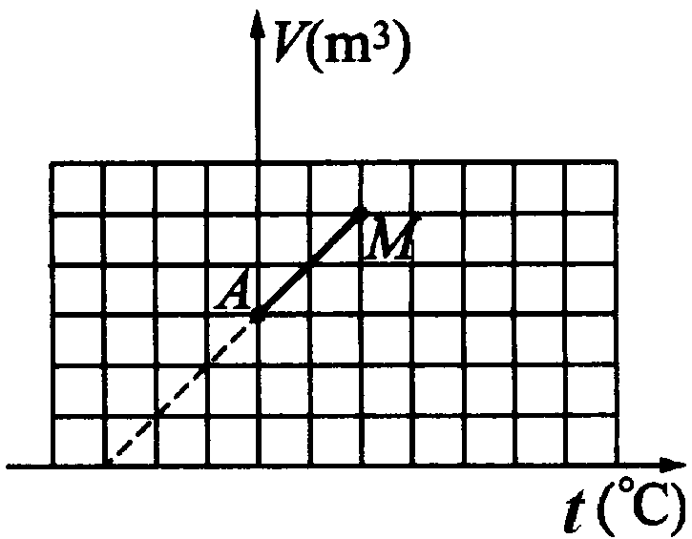
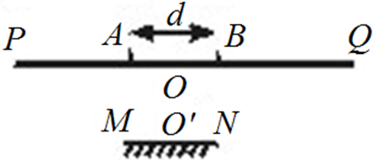
33．如图所示，足够大的方格纸PQ水平放置，每个方格边长为l，在其正下方水平放置一宽度为L的平面镜MN，在方格纸上有两小孔A和B，AB宽度为d，d恰为某人两眼间的距离，此人通过A、B孔从平面镜里观察方格纸，两孔的中点O和平面镜的中点O′在同一竖直线上，则人眼能看到方格纸的最大宽度是________，人眼最多能看到同一直线上的方格数是_________．
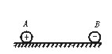34．如图所示，固定于光滑绝缘水平面上的小球A带正电，质量为2m，另一个质量为m，带负电的小球B以速度v₀远离A运动时，同时释放小球A，则小球A和B组成的系统在此后的运动过程中，其系统的电势能的最大增量为_________．
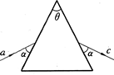
35．如图所示为横截面是等腰三角形的三棱镜，为了要测定此棱镜材料的折射率，用一束单色光线a从它的一侧入射，而从另一侧得到出射光线c，调节棱镜的方位使两条光线（a，c）与各侧面的夹角相等且都等于α，而此棱镜的顶角为θ，则棱镜材料对此种单色光的折射率为_________．
36．一对正电子和负电子相遇发生湮没而转化为一对光子，已知正电子和负电子的质量都是m，电量都是e，光在真空中的速度是c，普朗克常数是h，相遇前它们的动能均为E_{k}，则转化成光子的波长是_________．
四、实验题
37．（10分）如图（a）所示是一个用数字化实验系统进行电磁感应探究的实验装置示意图。两个相同的线圈A、B套在竖直放置的铜管外面并固定，两线圈中心点的距离为0.322m。两个线圈分别用电压传感器（量程0.2V）连接到计算机。将一块扁平圆柱形钕铁硼磁体从铜管的上端无初速放入管中，磁铁在下落过程中先后从铜管内部穿过两个线圈，使线圈内产生感应电动势。电压传感器及电脑组成的系统可采集感应电动势的图像并进行数据分析。图（b）是一次实验采集到的图线。
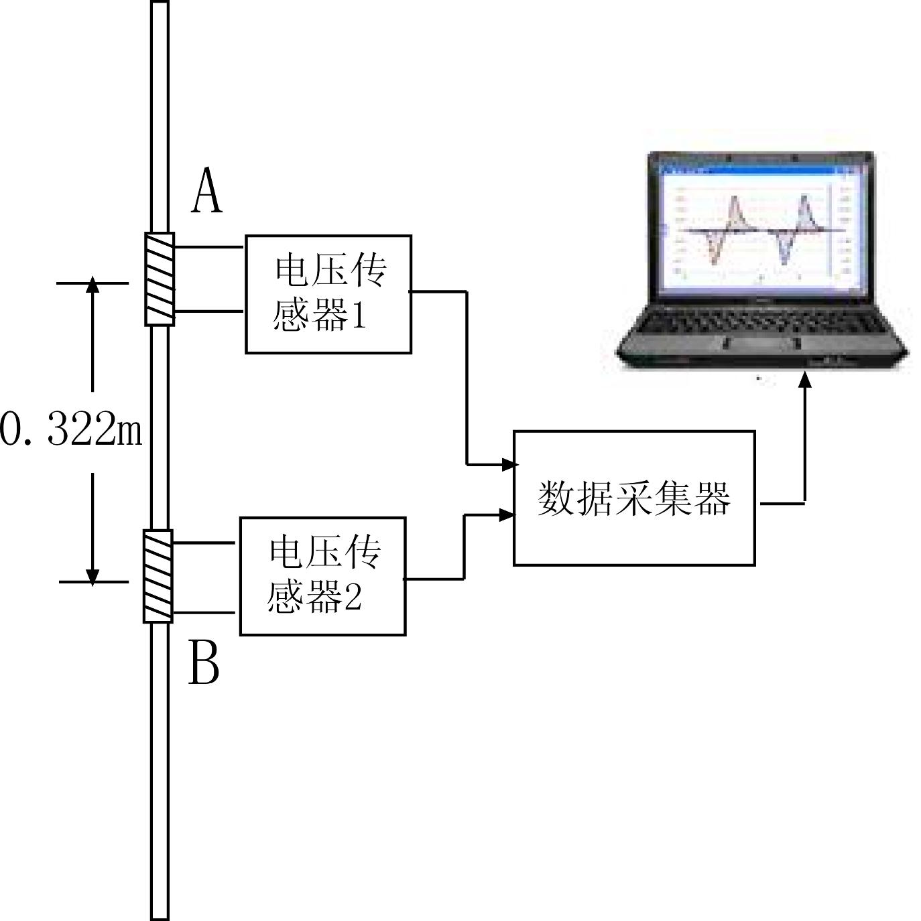
图（a）
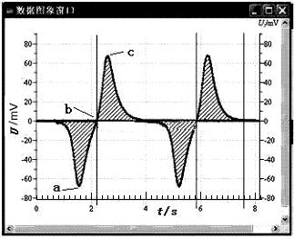
图（b）

（1）请定性分析磁铁在进入铜管后下落的整个运动过程中的速度和加速度的变化情况：
______________________________________________________________________________
______________________________________________________________________________．
（2）磁体在铜管中部稳定状态运动的速度大小为__________m/s（结果保留两位有效数字）。

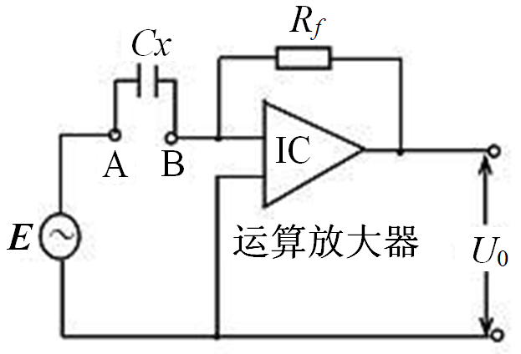
38．（10分）数字万用表的电容测量挡是用容抗法的原理来测电容的。如图是其测电容部分简化的原理图。表内有产生400Hz正弦波信号的电路作为信号源E，信号由被测电容C_{x}、运算放大器IC、反馈电阻R_{f}组成的放大电路放大后输出（U₀）。放大电路的放大倍数由R_{f}和A、B两点之间的阻抗Z之比决定，即U₀∝R_{f}/Z（图中的情形Z为电容的容抗X_{C}）。从而由万用表中的后继相关电路测出U₀便可测定电容。目前大多数普通数字万用表没有测量电感的挡位，但其实是可以利用其测电容的原理来测量电感的，只要将被测电感器接入测电容的A、B间，并选择合适的测电容挡位即可。
（1）假设某被测电感器L₁直流电阻很小可忽略，接入测电容的引脚孔A、B后，万用表显示的读数为4.15μF，则该电感器的电感量为________mH。
（2）若测得某电感器L₂的直流电阻为190Ω，接入测电容的引脚孔后，万用表显示的读数为0.36μF，则该电感器的电感量为________H。
提示：电容和电感在交流电路中的容抗和感抗分别为：X_{C}=1/(2πfC)，X_{L}=2πfL（f为交流电的频率）。

学校：____________姓名：_________考号：_________

2014年浦东新区高三物理竞赛答题纸
一、单项选择题
1 | 2 | 3 | 4 | 5 | 6 | 7 | 8 | 9 | 10 | 11 | 12 | 13 | 14
二、多项选择题
15 | 16 | 17 | 18 | 19 | 20 | 21 | 22 | 23 | 24
三、填空题
25．_________________ 26．_________________
27．_________________ 28．_________________
29．____________；____________ 30．____________；____________
31．_________________ 32．_________________
33．____________；____________ 34．_________________
35．_________________ 36．_________________
四、实验题
37．（1）________________________________________________________________________
_______________________________________________________________________________
（2）_________________ m/s（结果保留两位有效数字）
38．（1）_________________ mH （2）_________________ H

2014年浦东新区高三物理竞赛参考答案
（考试时间90分钟，总分150分）
一、单项选择题（每题3分，14题共42分）
1 | 2 | 3 | 4 | 5 | 6 | 7 | 8 | 9 | 10 | 11 | 12 | 13 | 14
A | D | B | B | A | A | C | A | A | B | D | D | D | C
二、多项选择题（每题4分，10题共40分）
15 | 16 | 17 | 18 | 19 | 20 | 21 | 22 | 23 | 24
BD | AD | BCD | BCD | AC | BD | BD | AD | BD | CD
三、填空题（每题4分，12题共48分）
25． 26．
27． 28．
29．； 30．618N；600N
31． 32．5:6
33．d+2L； 34．mv₀²
35．cosα/sin(θ/2) 36．hc/(mc²+E_{k})
四、实验题（20分）
37．（1）磁铁进入铜管以后，开始做速度增大、加速度减小的变加速运动；然后做匀速运动（速度达到最大，加速度为零）；当磁铁运动接近出口时，做速度增大、加速度增大的变加速运动。 （6分）
（2）0.089 m/s（结果保留两位有效数字） （4分）
38．（1）38.3 mH （2）0.434 H （各5分）

